Инструкционная карта к практической работе по дисциплине «Основы материаловедения и технологии слесарных работ»

Практическая работа № 1.

Тема: Анализ диаграммы состояния «Железо-цементит»

Цель работы: Изучить линии, точки и области диаграммы «Железо-цементит», ее структуры, превращения в сплавах с различным содержанием углерода при нагревании и охлаждении.

Порядок выполнения практической работы

1. Записать тему, цель работы
2. Изучить краткие теоретические сведения
3. Изучить пример выполнения данной практической работы
4. Выполнить практическую работу по примеру
5. Сделать выводы по работе

1. Краткие теоретические сведения

Под сплавом понимают металлическое вещество, полученное сплавлением двух или более элементов. Вещества из которых образован сплав, называются компонентами. При кристаллизации сплавов могут образовываться следующие типы соединений: механические смеси, твердые растворы, химические соединения.
Механические смеси образуют компоненты с большим различием атомных диаметров, не способные к взаимному растворению в твердом состоянии и не вступающие в химическую реакцию с образованием соединения. При этом каждый из компонентов сохраняет свой тип кристаллической решетки. Механические свойства смесей зависят от количественного соотношения компонентов, от размеров и формы зерен.
Твердые растворы (рис. 1) характеризуются тем, что один компонент (растворитель) сохраняет свою кристаллическую решетку, а другой ( растворимый ) — отдает свои атомы в решетку растворителя. Например, компонент В растворился в компоненте А. Свойства твердого раствора отличаются от свойств компонентов его образующих.
Существуют твердые растворы внедрения и твердые растворы замещения. При образовании твердых растворов внедрения атомы растворенного компонента В размещаются между атомами растворителя А в его кристаллической решетке (рис.1,б). При образовании твердых растворов замещения атомы растворенного компонента В замещают часть атомов растворителя (компонент А) в его кристаллической решетке (рис.1, а).
Поскольку размеры растворенных атомов отличаются от размеров атомов растворителя, то образование твердого раствора сопровождается искажением кристаллической решетки растворителя (рис. 2).
Твердые растворы замещения могут быть с ограниченной и неограниченной растворимостью. В твердых растворах с ограниченной растворимостью концентрация растворенного компонента возможна до определенных пределов.
В твердых растворах с неограниченной растворимостью возможна любая концентрация растворенного компонента (от 0 до 100%).
Как правило, образуются твердые растворы с ограниченной растворимостью.
Химические соединения имеют следующие особенности: совершенно новую кристаллическую решетку, отличную от решеток элементов его образующих; свойства соединения резко отличаются от свойств элементов (высокая твердость и хрупкость); постоянный состав; подчиняются законам валентности и выражаются формулой А_{n} В_{m}, где n и m — взаимно простые целые числа.

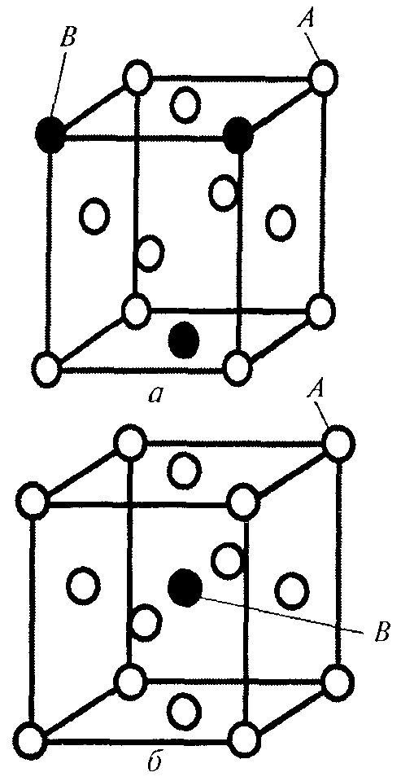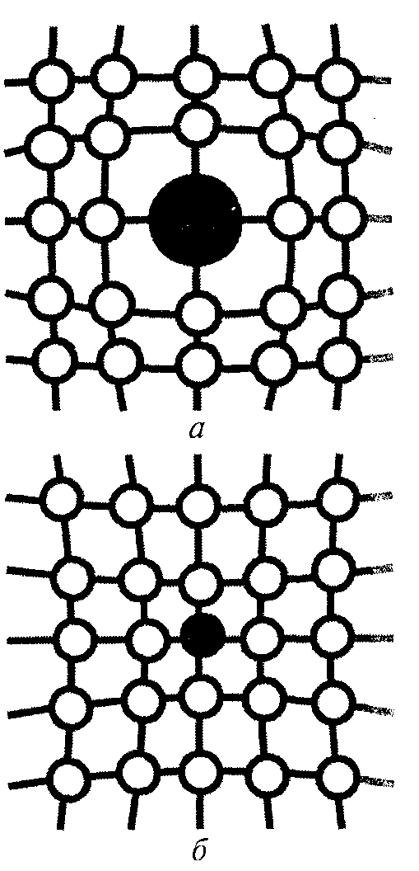

Рис.1 Рис.2

Системой называют совокупность фаз, находящихся в равновесии при определенных внешних условиях (температуре, давлении). Система может быть простой, если она состоит из одного компонента, и сложной, если она состоит из нескольких компонентов.
Фазой называют однородную по химическому составу, кристаллическому строению и свойствам часть системы, отделенную от других частей системы поверхностью раздела. Фазами могут быть металлы и неметаллы, жидкие и твердые растворы, химические соединения. Однородной системой является, например, однородная жидкость, двухфазной – механическая смесь двух видов кристаллов.

2. Пример выполнения практической работы №1

Условие. Изучить линии, точки и области диаграммы «Железо-цементит», ее структуры, превращения в сплавах с различным содержанием углерода при нагревании и охлаждении.

1. Зарисовываем диаграмму состояния сплавов «Железо-цементит» (упрощенную) и проставляем в каждой области структурные составляющие.

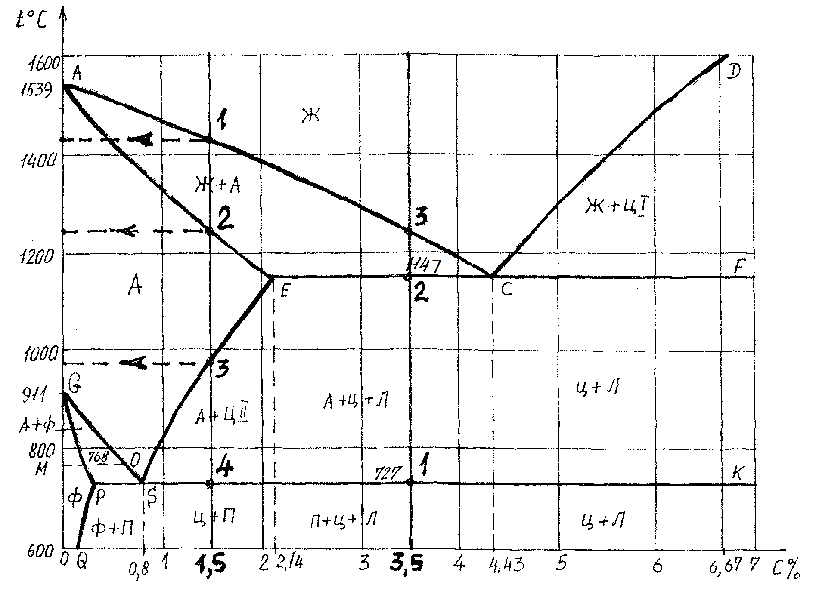

Рис.1. Диаграмма состояния «Железо-цементит»

2. Изучаем и описываем структурные составляющие диаграммы «Железо-цементит» по содержанию углерода, числу фаз и свойствам (таблица 1)

Таблица 1

Название структуры | Тип структуры | Содержание углерода  в % | Чис-ло фаз | Механические свойства |  |  | Характеристики структуры
 |  |  |  | σ_{В},МПа | δ, % | НВ,МПа
Феррит | Твердый раствор углерода в α-железе с ограниченной растворимостью | От 0,006  (при 0⁰С)  До 0,025  (при 727⁰С) | 1 | 300 | 40 | 800-  -1000 | пластичная,  но не прочная
аустенит | Твердый раствор углерода в  γ-железе с ограниченной растворимостью | От 0,8  (при 727⁰С)  до 2,14  (при 1147⁰С) | 1 | 600 | 60 | 1800-  -2000 | Очень пластичная
цементит | Химическое соединение железа с углеродом  (Fe₃C) | 6,67 | 1 | 2000 | 0 | 8000 | Очень твердая и хрупкая
перлит | Механическая смесь феррита и цементита | 0,80 | 2 | 600 | 20 | 2000 | Средние прочность и пластичность
ледебурит | Механическая смесь перлита и цементита  (ниже 727⁰С) и аустенита и цементита (выше 727⁰С) | 4,3 | 2 | 1000 | 1-2 | 4500-  5000 | Твердая и хрупкая

3. Строим одну кривую охлаждения и одну кривую нагревания для железоуглеродистого сплава с содержанием углерода согласно полученного задания. Кривая охлаждения для сплава с 1,5% С и кривая нагревания для сплава с 3,5%. Описываем на основе этих кривых фазовые превращения, происходящие в сплавах при охлаждении и нагревании.
3.1. Строим кривую охлаждения для сплава с содержанием 1,5% С (сталь). На диаграмме «Железо-цементит» на оси абсцисс находим точку с содержанием углерода 1,5% С. Через эту точку проводим вертикальную прямую. Эта прямая пересекает линии диаграммы в точках 1,2,3,4 (точки даны в последовательности охлаждения ).Эти точки называются критическими. Определим температуры, соответствующие этим точкам. Для этого из этих точек мысленно проводим перпендикуляры к ординате со значениями температур. Точка 1 соответствует температуре 1440⁰С, точка 2 – 1250⁰С, точка 3 – 980⁰С, точка 4 – 727⁰С.
Проводим оси координат (рис.2). Ось абсцисс – это ось времени, а ось ординат – ось температур. Проводим горизонтальные штриховые прямые, соответствующие температурам точек 1,2.3,4. Охлаждение начинаем с температуры примерно 1600⁰С. В критических точках 1,2,3,4 обязательно происходят какие-либо превращения, причем если вертикальная прямая пересекает прямые РSК и ЕСF, то превращения происходят при постоянной
температуре – образуется площадка (в данном случае в точке 4). В остальных случаях нужно показать излом (рис.2).
3.2. Строим кривую нагревания для сплава с содержанием углерода 3,5% (чугун) по аналогии с пунктом 3.1 (рис.3).

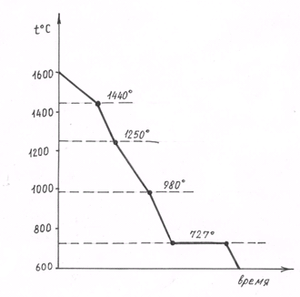
Рис.2

3.3. Описываем превращения, происходящие в сплаве с содержанием углерода 1,5% при охлаждении.
Выше температуры 1440⁰ С сплав находится в жидком состоянии. При t =
1440⁰ С начинается затвердевание сплава – выпадают кристаллы аустенита. Этот процесс продолжается до t = 1250⁰ С. Структура сплава в этом

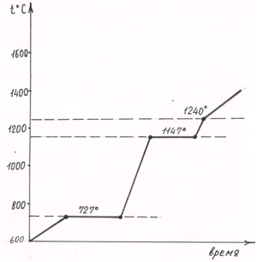

Рис.3
промежутке – астенит + жидкий сплав. При t = 1250⁰ С сплав полностью затвердевает. От t = 1250⁰ С до t = 980⁰ С никаких изменений не происходит, здесь структура – аустенит. При t = 980⁰ С из аустенита начинают выделяться кристаллы цементита. Этот процесс происходит до t = 727⁰ С. В этом промежутке структура – аустенит + цементит. При t = 727⁰ С оставшийся аустенит превращается в перлит. Ниже t = 727⁰ С вплоть до комнатной температуры структура – перлит + цементит.
3.4. Описываем превращения, происходящие в сплаве с содержанием углерода 3,5% при нагревании.
До t = 727⁰ С структура сплава – перлит + цементит + ледебурит.
При t = 727⁰ С перлит превращается в аустенит, причем как свободный так и находящийся в ледебурите. От t = 727⁰ С до t = 1147⁰ С структура сплава –
аустенит + цементит + ледебурит, причем ледебурит состоит из аустенита и цементита. В этом промежутке начинает растворяться цементит в аустените.
При t = 1147⁰ С цементит полностью растворяется в аустените. При t = 1147⁰ С происходит плавление ледебурита. От t = 1147⁰ С до t = 1240⁰ С происходит плавление аустенита. В этом промежутке структура – аустенит + жидкий сплав. Выше t = 1240⁰ С сплав находится в жидком состоянии.

Выводы:

Вариант задания к практической работе №1.

№ п/п варианта | Нагревание | Охлаждение | Примечание
1 | 3,0 | 1,2

Превращения в сталях
Сталь доэвтектоидная с содержанием 0,3% углерода (рис. 69). При н а г р е ве до Ac1 (727° С) превращений нет, и сталь имеет структуру перлит +феррит. При Ac1 (727° С) происходит превращение перлита в аустенит и образуется структура аустенит + феррит. От Ac1 (727⁰ С) до Асз (подставляете свою температуру) феррит превращается в аустенит. При Ас3 (подставляете свою температуру) сталь имеет структуру аустенита. От Ас3 до tc¹ (температуры солидуса- подставляете свою температуру) сталь находится в твердом состоянии и имеет структуру аустенита. При температуре солидуса tc¹ начинается плавление аустенита. От температуры солидуса tc¹ до температуры ликвидуса tл¹ (подставляете свою температуру) имеется аустенит + жидкий сплав. Выше температуры ликвидуса tл¹ сталь находится в жидком состоянии.
При охлаждении доэвтектоидной стали до температуры tл¹ (подставляете свою температуру) сталь находится в жидком состоянии. При tл¹ (подставляете свою температуру и так далее) начинается кристаллизация аустенита. От tл¹ до tc¹ (подставляете свою температуру и так далее) происходит кристаллизация аустенита, и сталь состоит из аустенита и жидкого сплава. От tc¹ до Аrз сталь имеет структуру аустенита. От Аr3 до Ar1(727⁰ С) часть аустенита превращается в феррит, и сталь имеет структуру: аустенит + феррит. При Ar1 (727° С) происходит превращение аустенита в перлит. Ниже Ar1(727⁰ С) сталь до полного охлаждения имеет структуру: перлит + феррит (см. рис. 69).

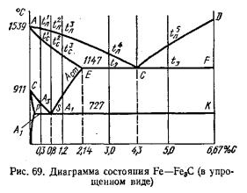

Сталь эвтектоидная с содержанием 0,8% углерода (см. рис. 69).
При нагреве до Ac1 (727° С) превращений нет, и сталь имеет перлитную структуру. При Ac1 (727° С) происходит превращение перлита в аустенит. Выше Ac1 до начала плавления сталь имеет аустенитную структуру. При температуре солидуса tc² (подставляете свою температуру) начинается плавление аустенита. От tc² до tл² (температура ликвидуса) происходит плавление, и сталь состоит из аустенита и жидкого сплава.
Выше tл²сталь находится полностью в жидком состоянии.

При охлаждении эвтектоидной стали до tл² сталь находится в жидком состоянии. При tл² начинается кристаллизация аустенита. От tл² до tс² происходит кристаллизация аустенита и сталь состоит из аустенита и жидкого сплава. От tс² до Аr1 (727° С) сталь состоит из аустенита. При Аr1 происходит превращение аустенита в перлит. Ниже Аr1 сталь имеет структуру перлита (см. рис. 69).

Сталь заэвтектоидная с содержанием 1,2 % углерода (см. рис. 69). При нагреве до Ас1 (727° С) превращений нет, и сталь имеет структуру: перлит + цементит вторичный. При Ac1 происходит превращение перлита в аустенит. От Ас1 до Асm (подставляете свою температуру) (критическая точка, лежащая на линии SE) происходит растворение вторичного цементита в аустените. При Асm (подставляете свою температуру) сталь имеет аустенитную структуру. От Асm до температуры солидуса tс³, лежащей на линии АЕ, сталь находится в аустенитном состоянии. При tс³ начинается плавление аустенита. В интервале от tc³ до tл³ сталь состоит из аустенита и жидкого сплава. Выше tл³ сталь полностью находится в жидком состоянии.
При охлаждении заэвтектоидной стали до tл³(подставляете свою температуру) сталь находится в жидком состоянии. При tл³ (температура ликвидуса) начинается кристаллизация аустенита. От tл³до tс³ происходит кристаллизация аустенита и сталь состоит из жидкого сплава и аустенита.
При tс³ (температура солидуса) сталь полностью затвердевает и структура ее представляет аустенит. От tс³ до линии SE (температура Аrm) структура стали не изменяется. При Аrm начинается выделение вторичного цементита.
От Аrm до Ar1 (727° С) происходит выделение вторичного цементита и структура стали состоит из аустенита и вторичного цементита. При Ar1 (727°С) аустенит превращается в перлит. Ниже Ar1 сталь имеет структуру: перлит + цементит вторичный (см. рис. 69).

Превращения в белых чугунах
Доэвтектический белый чугун с содержанием 3,0% углерода (см. рис. 69).
При нагреве до Ас1 превращений нет и чугун имеет структуру: ледебурит + перлит + вторичный цементит. При этом эвтектика состоит из цементита и перлита. При Ас1 происходит превращение перлита в аустенит. Это превращение претерпевает как свободный перлит, так и перлит, входящий в эвтектику. Выше Ас1 чугун состоит из аустенита, вторичного цементита и ледебурита. При этом эвтектика состоит из цементита и аустенита.
От Ac1 до tэ (1147° С) происходит растворение вторичного цементита в аустените и аустенит насыщается углеродом до 2,14%.
При tэ плавится ледебурит. Выше tэ чугун состоит из аустенита и жидкого сплава. От tэ до tл⁴ плавится аустенит. Выше tл⁴ чугун находится полностью в жидком состоянии.
При охлаждении доэвтектического чугуна до tл⁴ чугун находится в жидком состоянии. При tл⁴ начинается кристаллизация аустенита. От tл⁴ до tэ (1147° С) происходит кристаллизация аустенита и чугун состоит из аустенита с содержанием 2,14% углерода и жидкого сплава эвтектического состава (4,3% углерода).
При tэ (1147° С) происходит эвтектическая кристаллизация и образуется ледебурит, состоящий из цементита и аустенита с содержанием углерода 2,14%.
От tэ (1147°С) до Аr1 (727° С) из аустенита, как свободного, так и входящего в ледебурит, выделяется вторичный цементит и содержание углерода понижается до 0,8%. Следовательно, в этом интервале температур чугун состоит из ледебурита, аустенита и вторичного цементита. При Ar1 (727° С) происходит превращение аустенита в перлит.
Ниже Ar1 чугун состоит из ледебурита, перлита и вторичного цементита
(см. рис. 69).
Эвтектический белый чугун с содержанием углерода 4,3% С (см. рис. 69).
При нагреве до Ac1 превращений нет и чугун имеет структуру - ледебу-
рит, состоящий из цементита, перлита и вторичного цементита. При Ac1 происходит превращение перлита в аустенит. Выше Ac1 чугун имеет структуру: ледебурит, состоящий из цементита, аустенита и вторичного цементита. От Ac1до tэ происходит растворение вторичного цементита и аустенит насыщается углеродом до 2,14%. При tэ чугун полностью расплавляется. Выше tэ чугун находится полностью в жидком состоянии.
При оxлаждении эвтектического белого чугуна до tэ (1147° С) чугун находится в жидком состоянии. При tэ (1147° С) чугун полностью затвердевает и образуется структура - ледебурит, состоящий из аустенита, содержащего 2,14% углерода и цементита. От tэ до Ar1
из аустенита выделяется вторичный цементит и содержание углерода в аустените понижается до 0,8%. При Ar1 аустенит превращается в перлит. Ниже Ar1чугун имеет структуру - ледебурит, состоящий из цементита, перлита и вторичного цементита (см. рис. 69).
Заэвтектический белый чугун с содержанием 5,0% углерода (см. рис. 69).
При нагреве до Ac1 превращений нет и чугун имеет структуру - ледебурит + первичный цементит. При Ac1 (727° С) перлит, находящийся в эвтектике, превращается в аустенит. Выше Ac1 чугун имеет структуру - ледебурит и первичный цементит, но эвтектика состоит из цементита и аустенита. От Ac1 до tэ (1147° С) происходит насыщение аустенита углеродом вследствие растворения вторичного цементита и при 1147° С в аустените содержится 2,14% углерода.
При tэ плавится эвтектика. Выше tэ чугун состоит из жидкого сплава и первичного цементита.
От tэ до tл⁵ происходит плавление первичного цементита. Выше tл⁵ чугун полностью находится в жидком состоянии.
При охлаждении заэвтектического белого чугуна до tл⁵ чугун находится в жидком состоянии. При tл⁵ начинается кристаллизация первичного цементита. От tл⁵ до tэ (1147° С) происходит кристаллизация первичного цементита и чугун состоит из жидкого сплава и первичного цементита. При tэ (1147° С) чугун состоит из первичного цементита и жидкого сплава эвтектического состава, т. е. содержащего 4,3% углерода, который, кристаллизуясь при этой температуре, образует ледебурит, состоящий из цементита и аустенита с содержанием 2,14% углерода.
Ниже превращение претерпевает только ледебурит, а первичный цемен-
тит не изменяется. Превращение в ледебурите такое, как описано выше при рассмотрении доэвтектического и эвтектического чугуна, т. е. от tэ до Ar1 внутри ледебурита выделяется вторичный цементит и чугун состоит из ледебурита и первичного цементита.
При Ar1 внутри эвтектики аустенит превращается в перлит. Ниже Ar1 чу-
гун состоит из ледебурита и первичного цементита (см. рис. 69).

Инструкционная карта к практической работе по дисциплине «Основы материаловедения и технологии слесарных работ»

Практическая работа № 2.

Тема: Материалы, их свойства и назначение

Цель работы: Изучить материалы, их свойства, области применения; получить практические навыки работы с различными источниками

Порядок выполнения практической работы

1. Записать тему, цель работы
2. Изучить пример выполнения данной практической работы
3. Выполнить практическую работу по примеру, используя изученный материал, а также сведения из интернета.
5. Сделать выводы по работе

1. Пример выполнения практической работы №2

Практическая работа № 2.

Тема: Материалы, их свойства и назначение

Цель работы: Изучить материалы, их свойства, области применения; получить практические навыки работы с различными источниками

Охарактеризуйте состав, свойства, принцип маркировки и назначение сплавов следующих марок:

У7А, 20ХН3А, БрА7, ВТ5-1, Т15К6.

У7А – углеродистая инструментальная сталь.
Принцип маркировки:
У – углеродистая сталь;
7 – содержание углерода в десятых долях процента (0,7 % С);
А – высококачественная.
Данная сталь имеет небольшую прокаливаемость. В отожженном состоянии имеет структуру зернистого перлита и хорошо обрабатывается резанием, а также хорошо деформируется, что позволяет применять накатку, насечку и другие высокопроизводительные методы изготовления инструмента.
Данная сталь применяется для изготовления деревообрабатывающего инструмента, зубил, кернеров, топоров и т.д.
Сталь У7А закаливают с нагревом выше точки Ас3 на 30- 50 ⁰С и подвергают отпуску при 275-325 ⁰С ( HRC48-58) или при 400-500^{о}С (HRC44-48).
Данную сталь можно использовать в качестве режущего инструмента только для резания материалов с низкой твердостью и с малой скоростью, так как их высокая твердость сильно снижается при нагреве выше 190-200 ⁰С.

20ХН3А – цементуемая хромоникелевая сталь, высококачественная, конструкционная.
Принцип маркировки:
20 – среднее содержание углерода в сотых долях процента (0,2% С);
Х – наличие хрома до 1,5%;
Н3 – наличие 3% никеля;
А – сталь высококачественная.
Одновременное легирование хромом и никелем, который растворяется в феррите, повышает прочность, пластичность и вязкость цементованного слоя. Эта сталь малочувствительна к перегреву, хорошо прокаливается. После цементации и закалки в масле сердцевина деталей имеет структуру низкоуглеродистого мартенсита или нижнего бейнита, что обеспечивает сочетание повышенной прочности и вязкости.
Применяется данная сталь для крупных ответственного назначения деталей, работающих на износ при высоких нагрузках (шестерни, шлицевые валы и др.)

БрА7– алюминиевая бронза.
Принцип маркировки и состав:
Бр – бронза;
А7 – наличие алюминия в количестве 7%;
Остальное – медь.
Данная бронза хорошо сопротивляется коррозии и имеет высокие механические и технологические свойства. Бронза хорошо обрабатывается давлением в горячем и холодном состоянии. Вследствие хороших литейных свойств из нее можно изготовлять разнообразные отливки.
Применяется для изготовления втулок, направляющих седел, фланцев, шестерен и других небольших ответственных деталей.

Т15К6 – металлокерамический твердый сплав титано-вольфрамовой группы.
Принцип маркировки и состав:
Т – наличие карбидов титана.
15 – процентное содержание карбидов титана;
К – наличие кобальта;
6 – процентное содержание кобальта;
Остальное (79%) – карбид вольфрама .
Данный твердый сплав применяют для чернового точения, фрезерования и строгания стали.
Твердость HRA85-90. теплостойкость до 950 ⁰С. Порошковые твердые сплавы содержат дорогостоящие элементы – вольфрам, титан, кобальт. В целях экономии твердые сплавы изготовляют в виде пластин.

ВТ5-1 – деформируемый титановый сплав.
Химический состав и механические свойства:
5%Al, 2,5% Sn, остальное – титан.
$σ$В=800 – 1000 МПа; $δ$=10-15%.
Данный сплав обладает хорошей свариваемостью, жаропрочностью, кислотостойкостью, пластичностью при криогенных температурах; он обрабатывается давлением в горячем состоянии, термически стабилен до 450 ⁰С. Добавки олова улучшают его технологические и механические свойства. Из него изготовляют листы, поковки, трубы, проволоку, профили.

Выводы:

Вариант выполнения практической работы №2

Охарактеризуйте состав, свойства, принцип маркировки и назначение сплавов следующих марок (вариант в таблице 1):
Таблица 1
Варианты | Материалы | примечание
1 | ВК8, 12Х18Н10Т, 45ХН, Б83, БрА7.

Инструкционная карта к практической работе по дисциплине «Основы материаловедения и технологии слесарных работ»

Практическая работа №3

Тема: Обработка металлов резанием

Цель работы: Ознакомиться с элементами резания при токарной обработке материалов, изучить элементы резания и научиться определять машинное время токарной обработке, определить сферу применения учебного материала в производственных процессах, самосовершенствоваться в приобретении специальности.

Порядок выполнения практической работы

1. Записать тему, цель работы, краткие теоретические сведения
2. Изучить пример выполнения данной практической работы
3. Выполнить практическую работу по примеру
4. Сделать выводы по работе

- Теоретическая часть

Для того чтобы вести обработку резанием и получить в результате этого готовое изделие, заготовка должна совершать главное движение-вращательное, а резец должен совершать движение подачи - поступательное. Вращательное движение позволяет осуществлять процесс образования стружки, а поступательное — делать это на всей длине заготовки. Основными элементами режимов резания при токарной обработке являются: Скорость резания , подача , глубина резания, ширина среза, толщина среза и площадь поперечного сечения среза.
Штучное и машинное время при токарной обработке материалов.
Время которое затрачивается на обработку одной заготовки складывается из следующих элементов:
Тшт=То+Тв+Тобс+ Тотд
где:
То-основное (технологическое) время в мин.
Тв- вспомогательное время в мин.
Тобс- время на обслуживание рабочего места в мин.
Тотд- время на отдых в мин.

Основное время — это время в течении которого происходит процесс снятия стружки. Оно может быть ручным и машинным.
Машинное время Тм- время которое затрачивается на обработку одной детали без непосредственного участия человека.
При токарной обработке машинное время одного прохода определяется по формуле:

Тм= [L/(n×s)] мин

Где:
L- величина пути инструмента в направлении подачи
n-число оборотов заготовки в минуту
s- подача мм/об
В свою очередь : L=l+y+Δ мм где:

l- длина обработанной поверхности в направлении подачи
y- величина врезания в мм
Δ-величина перебега (2-3 мм)

Величина врезания определяется по формуле:
y= е×сtgφ мм
При поперечном точении валика:
L=(D/2)+y+Δ мм
При поперечном точении трубы :
L=(D-d)/2+y+Δ мм
При отрезке отрезным резцом
L=D/2 +1~2 мм

Если при обработки детали приходится делать несколько проходов при условии , что все они совершаются с одинаковым числом оборотов и подачей, то машинное время определяют по формуле:

Тм=[L/(n×s)] × i мин
где i-число проходов.

Число проходов определяют по формуле:

i=h/t округляем до целого числа в сторону увеличения

Где h - припуск на обработку
t - глубина резания в мм

2. Пример выполнения практической работы №3

Задача. Определите какое количество времени будет затрачено на изготовление вала длиной I = 800 мм и диаметром D =100 мм из заготовки такой же длины и диаметром D _{ЗАГ} = 115мм, если известно ,что глубина резания составляет t = 4 мм. Заготовка вращается со скоростью n = 300 об/мин, резец совершает поступательное движение с подачей s = 0,195 мм/об, режущая кромка резца расположена под углом φ = 45 градусов к оси заготовки.

L

t

Δ l y

Решение
1. Машинное время определяем по формуле:

Тм= [L/(n×s)] мин

L- величина пути инструмента в направлении подачи
n-число оборотов заготовки в минуту
s- подача мм/об
где i-число проходов.

2. Определяем величину пути инструмента в направлении подачи:

L=l+y+Δ = 800 +4 +3 = 807 мм
где:
l = 800 мм - длина обработанной поверхности в направлении подачи
Δ = 3 мм - величина перебега (2-3 мм)
y- величина врезания в мм
y= е×сtg = 4 мм
е = t = 4 мм.
φ = 45⁰

3. Число проходов определяем по формуле:

i=h/t = 7,5/4 = 1, 875

округляем до целого числа в сторону увеличения i = 2
Где h = (D_{ЗАГ} - D)/2 = (115-110)/2 = 7, 5 мм - припуск на обработку
t = 4 мм - глубина резания в мм

Следовательно: Тм= [L/(n×s)] × i = [807/(300×0,195)]×2 = 27, 59 ≈ 28 мин

Вывод:

Вариант задания к расчетно-графической работе №3

Задача.
Определите какое количество времени будет затрачено на изготовление вала длиной I и диаметром D из заготовки такой же длины и диаметром D _{ЗАГ}, если известно ,что глубина резания составляет t. Заготовка вращается со скоростью n, резец совершает поступательное движение с подачей s, режущая кромка резца расположена под углом 45 градусов к оси заготовки.

№  Вар. | Длина  вала,I.мм | Диаметр  изделия,  D, мм | Диаметр  заготовки  D_{ЗАГ}, мм | Глубина  резания  t, мм | Скорость  резания  n, об/мин | Подача  S, об/мин
1 | 500 | 80 | 95 | 4 | 250 | 0,192

